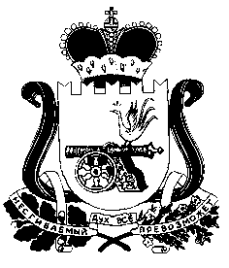

КАРДЫМОВСКИЙ РАЙОННЫЙ СОВЕТ ДЕПУТАТОВ
Р Е Ш Е Н И Е

от 22.12.2014 № 67

Об утверждении индексов бюджетных расходов, применяемых для расчета размера дотации из районного фонда финансовой поддержки поселений Кардымовского района Смоленской области

В соответствии с Бюджетным кодексом Российской Федерации, в целях выравнивания финансовых поселений Кардымовского района Смоленской области по осуществлению полномочий по решению вопросов местного значения, Кардымовский районный Совет депутатов

РЕШИЛ:
- Утвердить индексы бюджетных расходов, применяемых для расчета размера дотации из районного фонда финансовой поддержки поселений Кардымовского района Смоленской области согласно приложению.
- Настоящее решение вступает в законную силу со дня его подписания.

Глава муниципального образования
«Кардымовский район» Смоленской области И.В. Горбачев

Утверждено к решениею Кардымовского районного Совета депутатов

от __.___.2014 № ___

Индексы бюджетных расходов, применяемых для расчета размера дотации из районного фонда финансовой поддержки поселений Кардымовского района Смоленской области

Наименование поселения | Индекс бюджетных расходов
Кардымовское городское поселение | 0,79
Березкинское сельское поселение | 0,95
Каменское сельское поселение | 1,06
Мольковское сельское поселение | 1,13
Нетризовское сельское поселение | 1,53
Первомайское сельское поселение | 1,18
Соловьевское сельское поселение | 1,51
Тюшинское сельское поселение | 1,12
Шокинское сельское поселение | 1,08

